BIOLOGICKÉ SEPTIKY HRANATÉ
k obetonování.

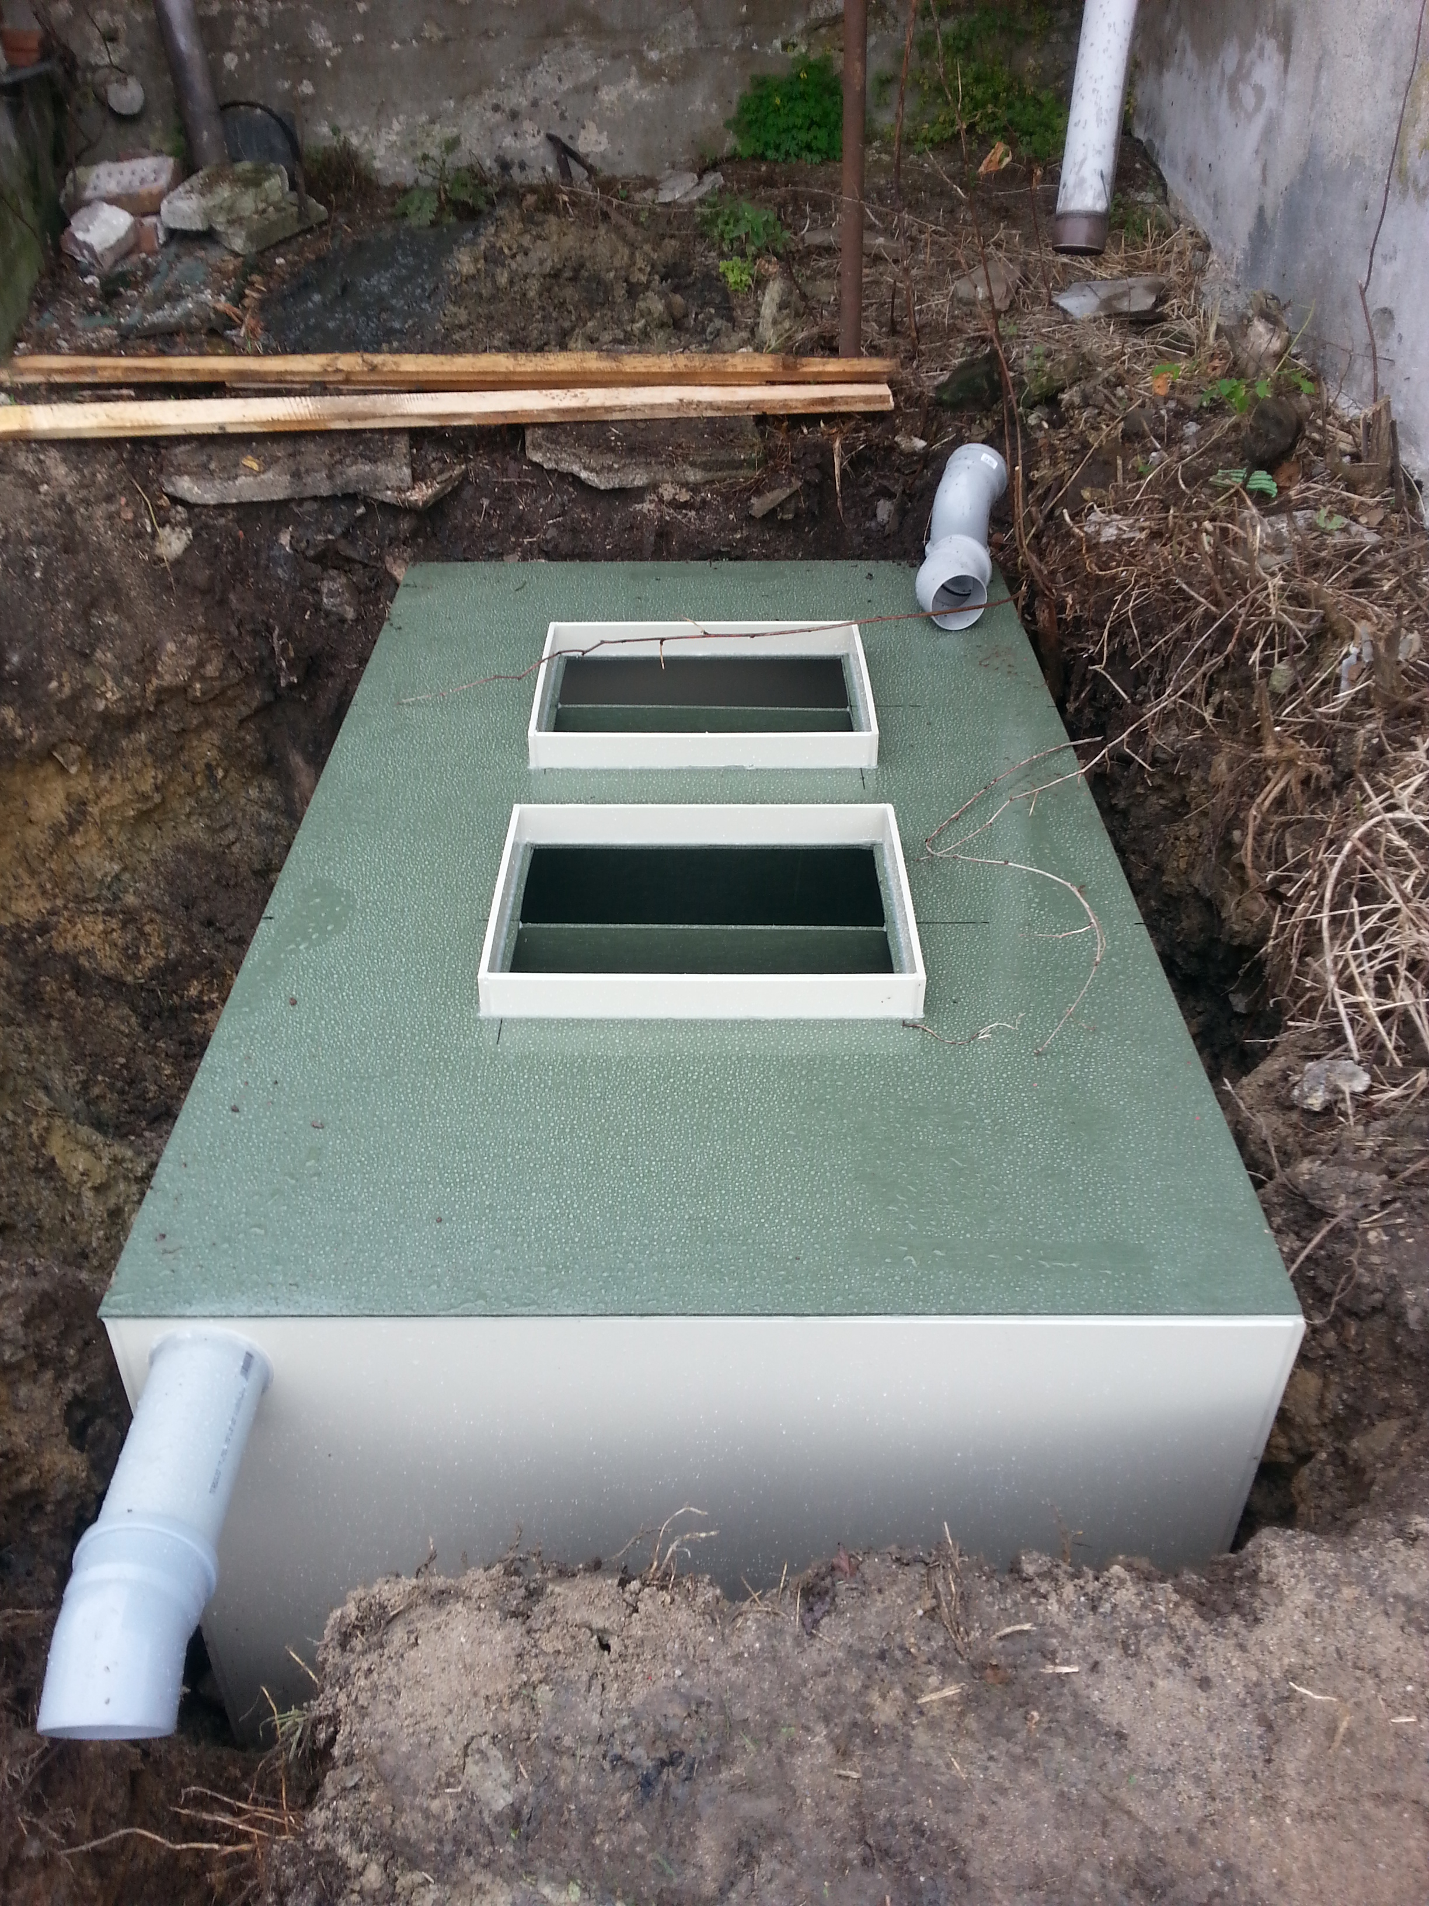
POPIS:
Biologický septik plní funkci mechanicko-biologického předčištění splaškových odpadních vod z domácností, rekreačních objektů, penzionů, provozoven, a podobných zařízení. Využití nachází především tam , kde je produkce odpadní vody velmi nepravidelná. Za septik se obvykle zařazuje zemní filtr jako další stupeň čištění odpadní vody. Přečištěné odpadní vody lze vypouštět dle místních podmínek do vodoteče, dešťové kanalizace, zachytávat do jímky a využít v době vegetace pro zavlažování. Případně na základě povolení odvádět do vsakovací studny či drenáže.

KONSTRUKCE:
Polypropylenové nádrže jsou svařeny z konstrukčních desek, obchodního označení kopolymer homogenní, nebo lehčený.
Nádrže jsou vyráběny jako hranaté. Nádrže jsou standardně řešeny jako uzavřené s přivařeným plastovým víkem. Způsob napojení, nebo propojení septiku řeší projekt, a je nutno jej konzultovat s výrobcem.
Objem a velikost septiku je přizpůsoben požadavkům odběratele, projektanta či vodoprávního orgánu. Septiky jsou vyráběny dle standardních rozměrů viz. typová tabulka. Typ a síla polypropylenu je volena podle užitných vlastností a konstrukce nádrže od síly 5 mm do 20mm materiálu, s možností stabilizace polypropylenu vůči ÚV záření. Konstrukce nádrží je navrhována tak, aby odpovídala požadovaným normám.
Septik není možné použít pro skladování plynů, hořlavých kapalin a kapalin obsahující oxidační činidla. Např. koncentrovaná kyselina dusičná, halogeny apod.
U biologických septiků je použita technologie tří komorové nádrže s nornými přepady. V jednotlivých komorách dochází k oddělení a sedimentaci nerozpustných látek, k anaerobní stabilizaci kalu a zachycení plovoucích nečistot. Vstupní otvory umožňují kontrolu stavu v septiku a přístup pro jeho odkalení. Zakrytí otvoru je řešeno pomocí pochůzného plastového přepravního poklopu DN 630 který je opatřen systémem proti náhodnému otevření. Nátok i odtok je proveden dle požadavku navrženého kanalizačního potrubí DN 100 - DN 150. Na odtoku je zhotoven norný přepad, kde je možno odebírat vzorky odpadní vody.
S příhlédnutím k napojení nátokového event. odtokového potrubí je nutno dodržovat následující světlosti potrubí: Septiky do objemu 6m3 min. DN 100, nad DN 150,

Technické podmínky:
Plastové nádrže se osazují na samonosnou betonovou desku, jejíž rozměr přesahuje rozměr půdorysu nádrže minimálně o 20cm na každé straně. Tato základová deska se zašaluje do předpokládané výšky horní hrany nádrže. Do takto připravené stavební připravenosti je uložena plastová nádrž. Prostor, který vznikne mezi nádrží a šalováním je nutno vyplnit betonem s vloženou armovací sítí. Tento prostor se zalévá betonem postupně a vždy se současně plní vodou plastová nádrž, kde voda musí být vždy o 10 cm výše nežli je vrstva betonu. Toto by se mělo provádět dle výšky nádrže ve 2-4 cyklech v podstatě po 50cm. Mezi jednotlivými plněními betonem je třeba ponechat tento beton částečně zatuhnout.

Způsob armování nosných betonů navrhuje projektant, dle skutečných geologických podmínek. Projektant rovněž navrhuje způsob případné izolace a zhotovení kontrolního systému.
Projektant musí navrhnout, dle konkrétních podmínek postupnou betonáž obvodových stěn tak, aby nedošlo k deformaci, případně prolomení stěn nádrže.
V případě, že plastová nádrž je ukládána do již stávající betonové nebo jiné nádrže, je třeba postupovat následujícím způsobem. Po důkladném očištění dna betonové nádrže se odsadí plastová nádrž. Za současného zalévání (plnění) plastové nádrže vodou a to vždy o 10 cm výše nežli prostor mezi nádrží a betonem, se obsypává stabilizovaným betonem opět ve 2-4 cyklech po 50cm. U tohoto způsobu není třeba použít armovací sít.
Tyto pokyny se rozšiřují v závislosti na velikosti PP nádrže. Šíře železobetonové stěny se zvětšující nádrží je nutno zesílit až na 35cm (musí upravovat projekt). Dále je nutno při betonování nádrž po 1m vodorovně tak i podélně rozpírat a současně napouštět vodou.
Součastně upozorňujeme, že tento technologický postup je pouze orientační.
Vždy je nutné aby byla zpracována projektová dokumentace a musí být předem konzultován s výrobcem plastových nádrží.

Pojezd vozidel přes nádrž a nejbližší okolí je zakázán. Minimální vzdálenost mezi hranou nádrže a koly vozidla nesmí být menší než je hloubka základu.

S polypropylenovými nádržemi je zakázáno manipulovat při teplotách nižších než je 5ºC a nebo s vodou uvnitř nádrže. Při nedodržení těchto zásad hrozí vážné poškození nádrže !!!
V případě, kdy je nádrž přechodně uskladňována, je nutno ji uložit na rovnou zpevněnou plochu o rozměru půdorysu uvedené nádrže. V období, kdy hrozí zamrznutí, je nutno provést provézt taková opatření, aby do nádrže nepršelo a nesněžilo.

PROVOZ A ÚDRŽBA:
Při údržbě nesamonosného septiku se doporučuje minimálně 1x za tři měsíce provést vizuální kontrolu hladin v biologickém septiku, popřípadě odstranit plovoucí nečistoty v poslední odtokové komoře, norném přepadu odtoku. Tyto nečistoty likvidovat dle platných státních norem a nařízení. Při běžném provozním zatížení provést odkalení odpadních vod jednotlivých komor minimálně 1x ročně. Odčerpání provádí např. fekální vůz a obsah nádrže je třeba likvidovat vhodným způsobem v souladu s legislativou ČR, např. odvozem na městskou ČOV nebo vhodným způsobem využít v zemědělství. Při odčerpání septiku se ponechá v jednotlivých komorách na dně vrstva cca 150m vyhnilého kalu. Kal se v nádrži ponechává z důvodu opětovného "nastartování " biologické funkčnosti septiku.
Do septiku se nedoporučuje vstupovat. V případě potřeby servisu, kontakt

TYPY :
TYP | UŽITNÝ OBJEM | ROZMĚRY |  |  |  |  | HMOTNOST
- |  | délka | šířka | hloubka | Revizní otvor výška | průměr | Materiál síla15mm
- | [m³] | [mm] |  |  |  |  | [kg]
S 3H | 3 | 2000 | 1000 | 1500 | 200 | 600 | 140
S8H | 5,6 | 2500 | 1500 | 1500 | 200 | 600 | 200
S12H | 8 | 3000 | 1500 | 1700 | 200 | 600 | 250
S16H | 10 | 3000 | 1700 | 2000 | 200 | 600 | 310

